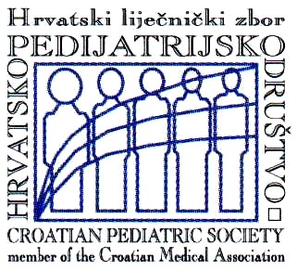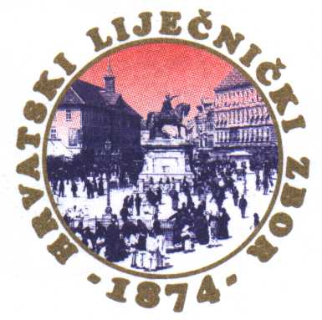______________________________________________________________________________________________________________________________________________________
HRVATSKI LIJEČNIČKI ZBOR
HRVATSKO PEDIJATRIJSKO DRUŠTVO
CROATIAN MEDICAL ASSOCIATION
CROATIAN PEDIATRIC SOCIETY

PREDSJEDNIK (President): Prof. dr. sc. Aida Mujkić, dr. med.
Škola narodnog zdravlja "Andrija Štampar", Medicinski fakultet Sveučilišta u Zagrebu
(Andrija Štampar School of Public Health, School of Medicine, University of Zagreb) Rockefellerova 4, Zagreb
E-pošta (e-mail): amujkic@snz.hr, Aida.Mujkic@mef.hr

TAJNIŠTVO (Secretary): Doc. dr. sc. Iva Mihatov Štefanović, dr.med.
Klinika za pedijatriju, KBC Sestre milosrdnice, Vinogradska 29, Zagreb
Tel +385 1 3787-342, fax +385 1 3768-284 E-adresa: imihatov1@gmail.com

Zagreb, 15.siječnja 2023.

Stav Hrvatskog pedijatrijskog društva o obveznom cijepljenju djece

Hrvatsko pedijatrijsko društvo, kao jedno od stručnih društava Hrvatskog liječničkog zbora koje je sudjelovalo u donošenju zajedničkog stava medicinske struke o cijepljenju (dokument objavljen 27.3.2014. godine na mrežnoj stranici HPD) u potpunosti podupire navedene stavove. Također, HPD podržava Provedbeni program obaveznog cijepljenja djece u Republici Hrvatskoj koji donose Ministarstvo zdravstva i Hrvatski zavod za javno zdravstvo, a koji se
redovito ažurira i prilagođava na osnovi najnovijih medicinskih saznanja temeljenih na dokazima i pravilima medicinske i pedijatrijske struke.
Stavovi vezani uz moguće alergijske reakcije na cjepiva i preporuke vezane za cijepljenje djece s alergijama koji su izneseni u stručnoj hrvatskoj bibliografiji temeljeni su na međunarodno prihvaćenim smjernicama najrelevantnijih stručnih i znanstvenih organizacija na području alergologije i vakcinologije – Europske akademije za alergologiju i kliničku imunologiju (European Academy of Allergy and Clinical Immunology) i Svjetske organizacije
za alergije (World Allergy Organisation).

Upravni odbor HPD-a

